春小之最
最美学生： 三2班学生丁蕊和周智玲

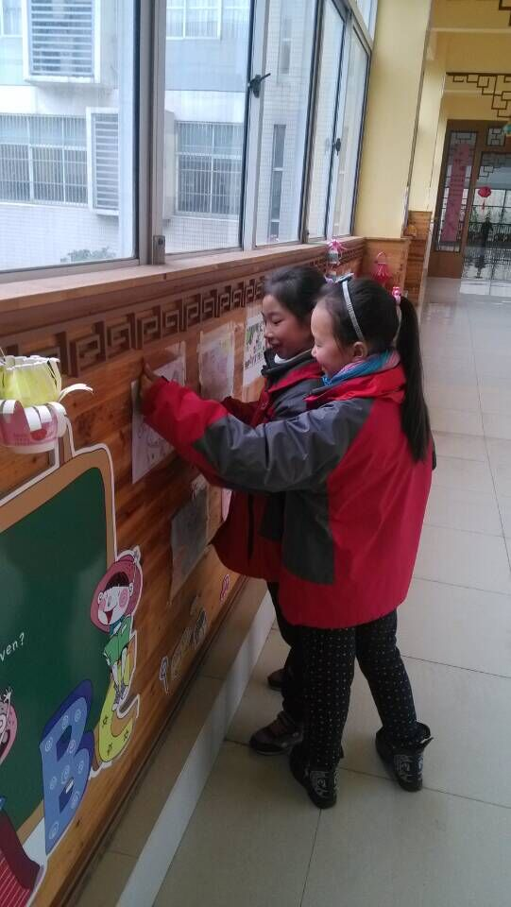

三2班学生丁蕊和周智玲主动张贴好长廊作品

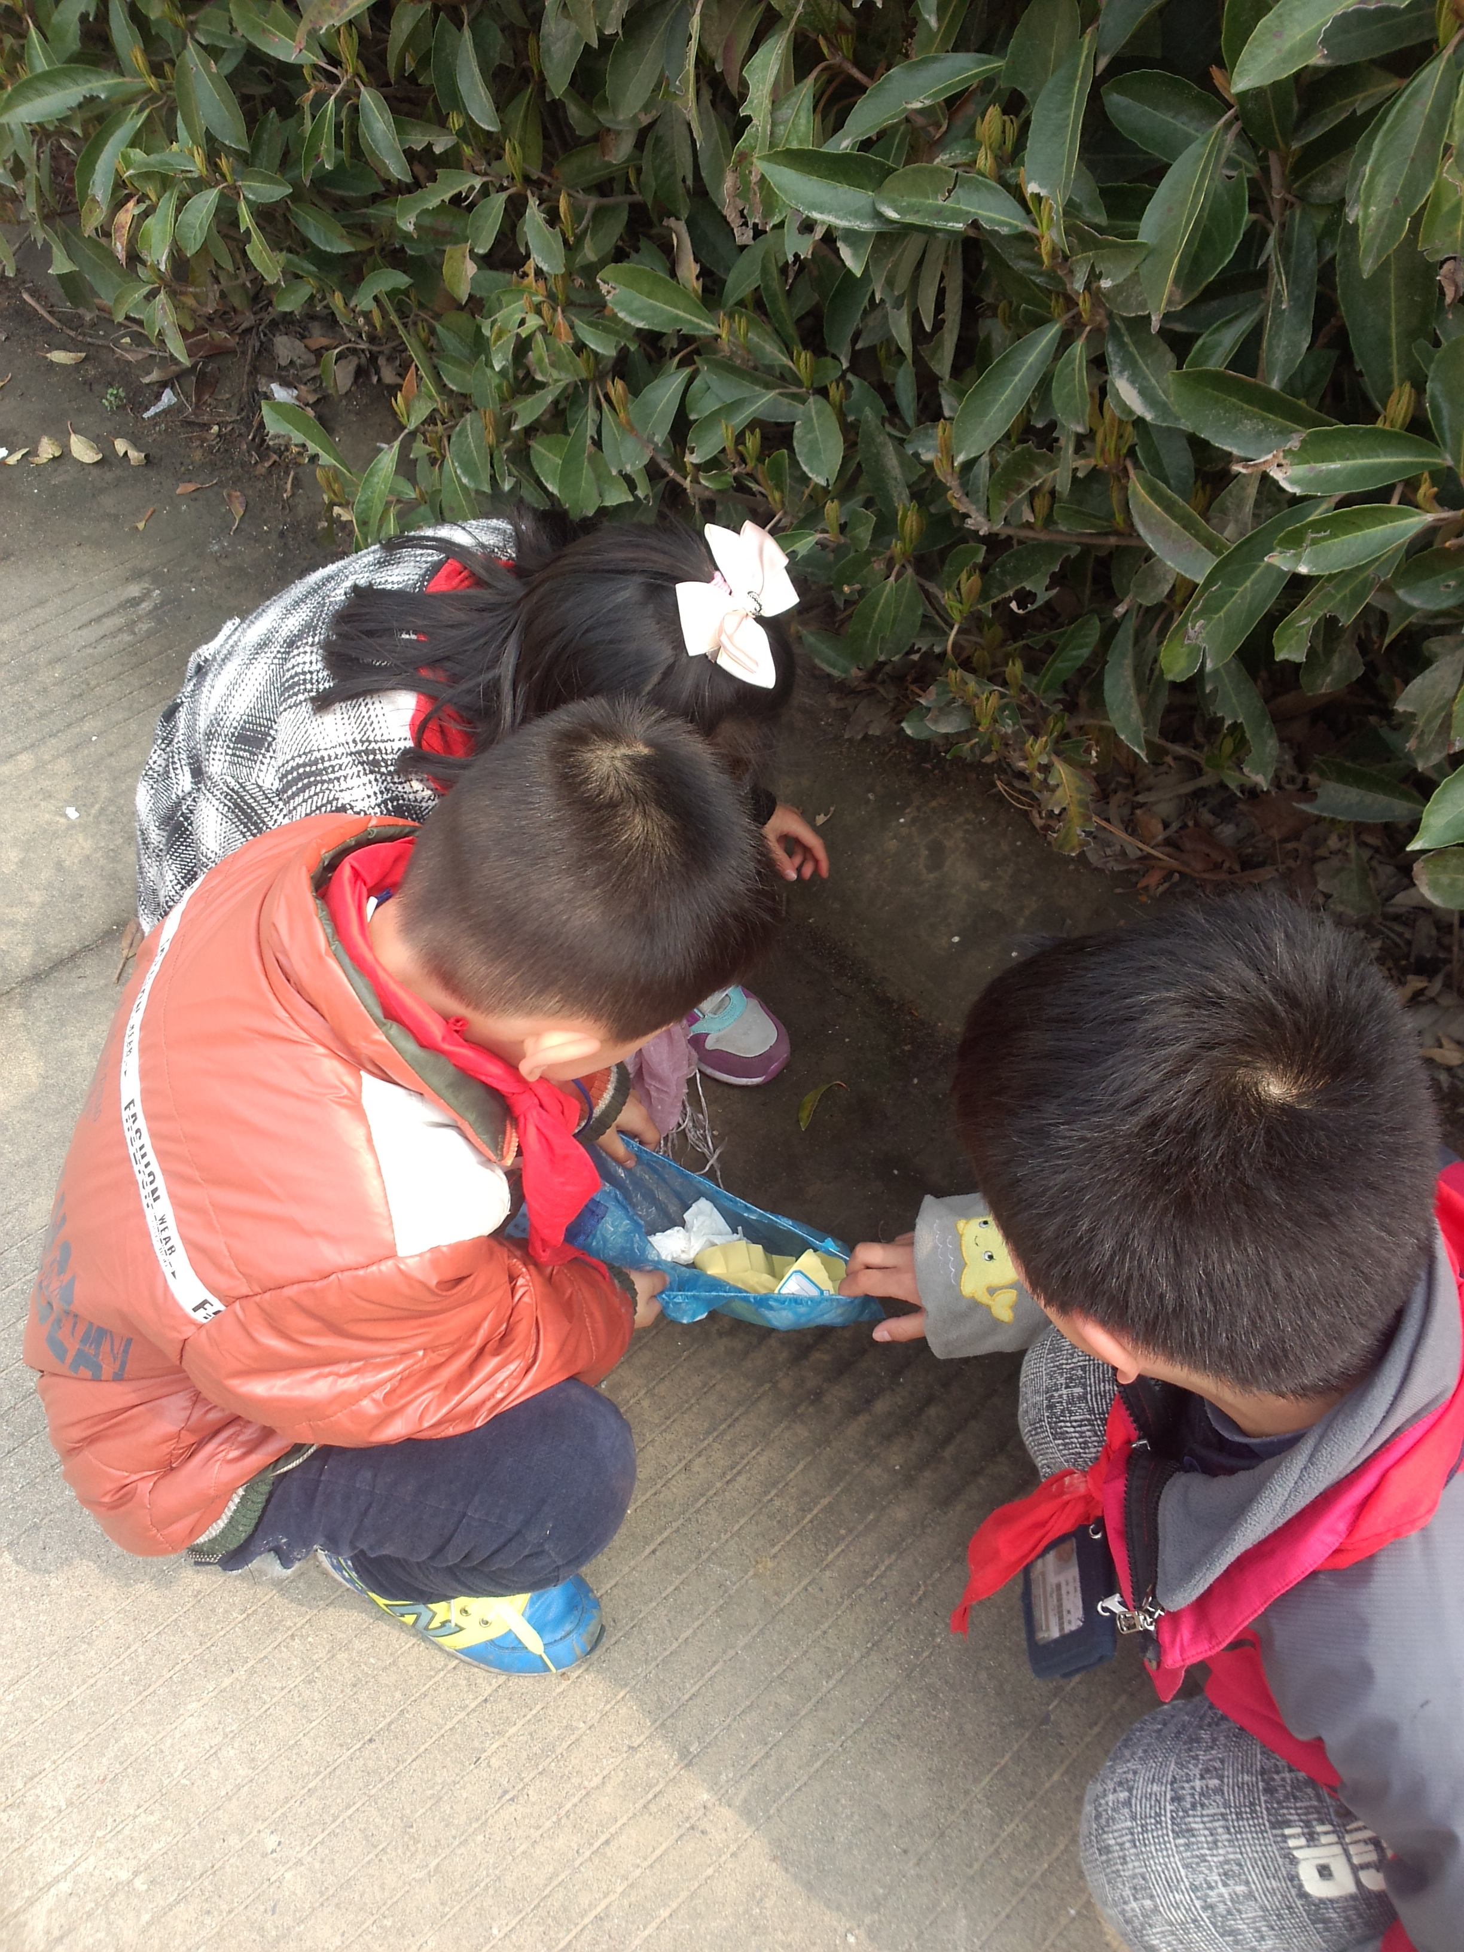
二（1）班陈怡琦、夏京州、何世涛中午认真打扫包干区，捡清垃圾房周围散落的垃圾

最美一年级家长会活动
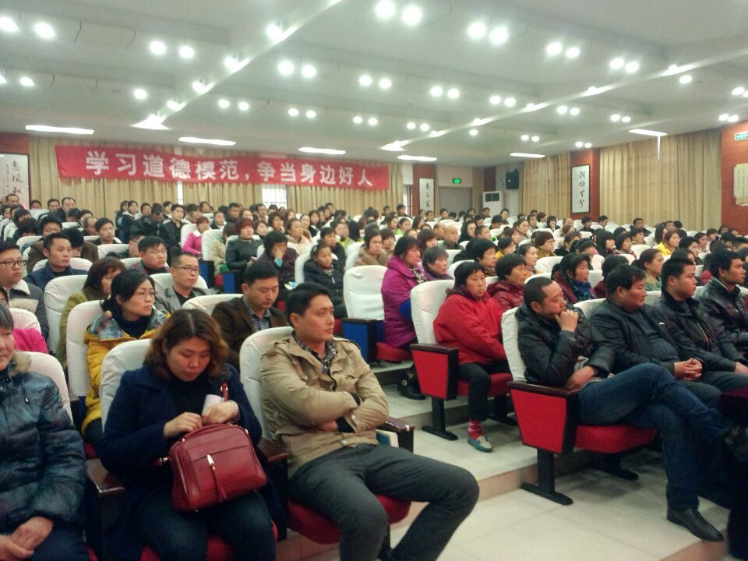
最美班级：三楼四楼中做的比较好的，其中五2，五3中午自习最有秩序，最安静，值得表扬。
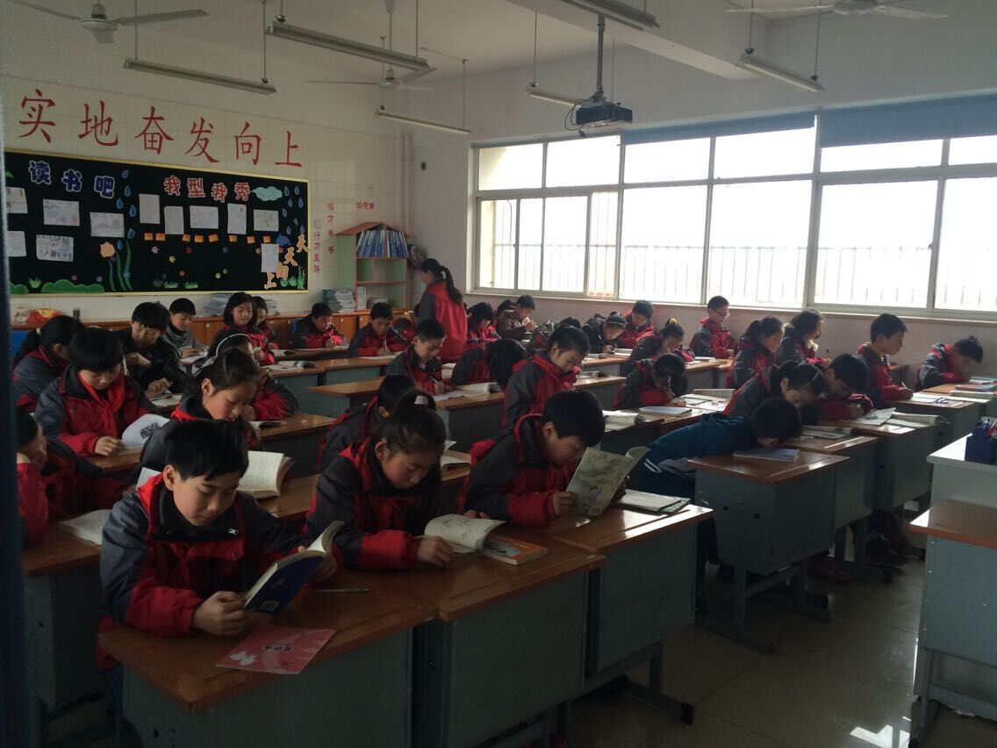
最强后勤团队：
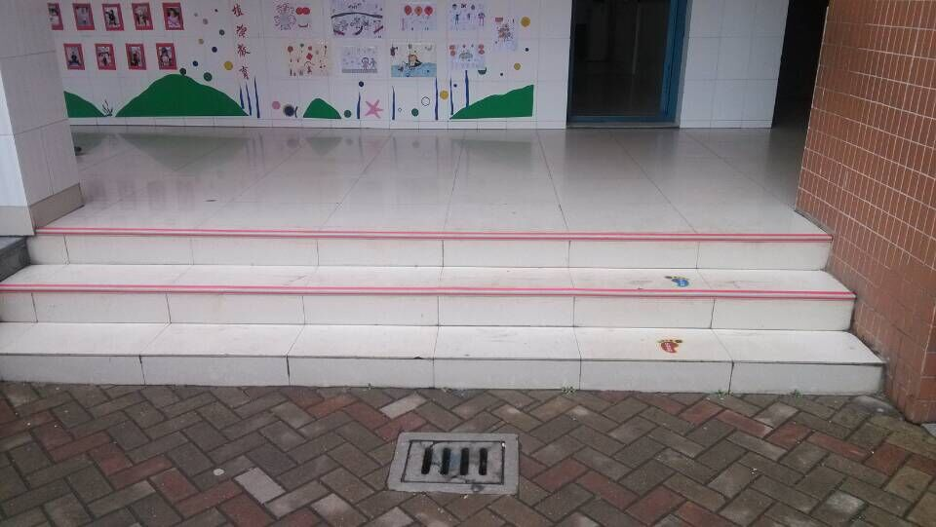
后勤服务中心工作有创新，给瓷砖外口包上防护条，安全意识强。

最靓大课间：
哪里有智慧，哪里就有创造！徐英、王桂玲、郭丽静班级在老师组织下统一进行体能达标训练，有序！点赞！
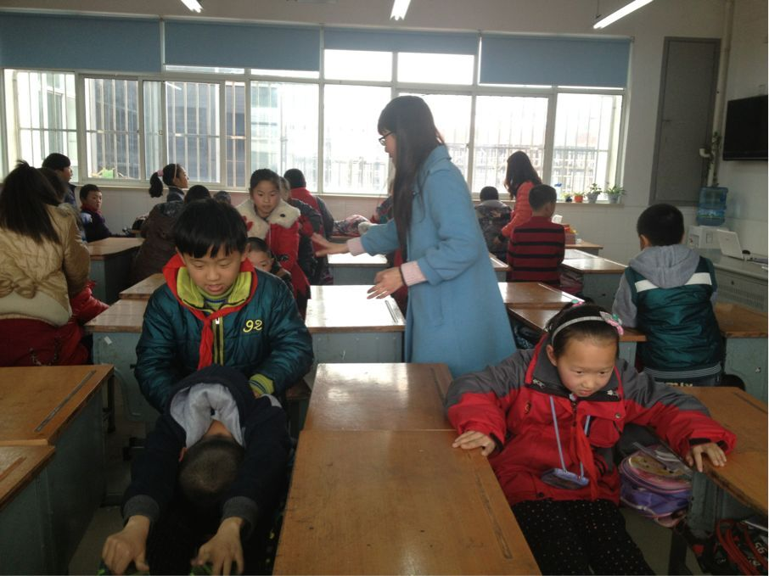
【警钟长鸣】
- 三年级部分学生吃完饭走楼梯不排好队，特别后面一张容易出现安全隐患。
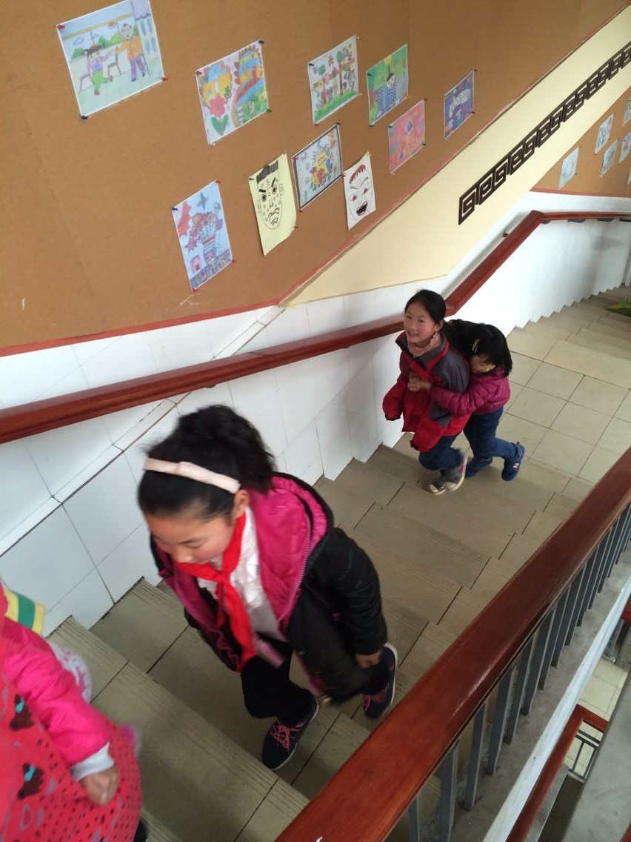

- 三5班门口墙面漆掉了，存在安全隐患。
